6+
Степновский отдел МБУК ВР «МЦБ»
им. М. В. Наумова

Экологическая познавательная программа

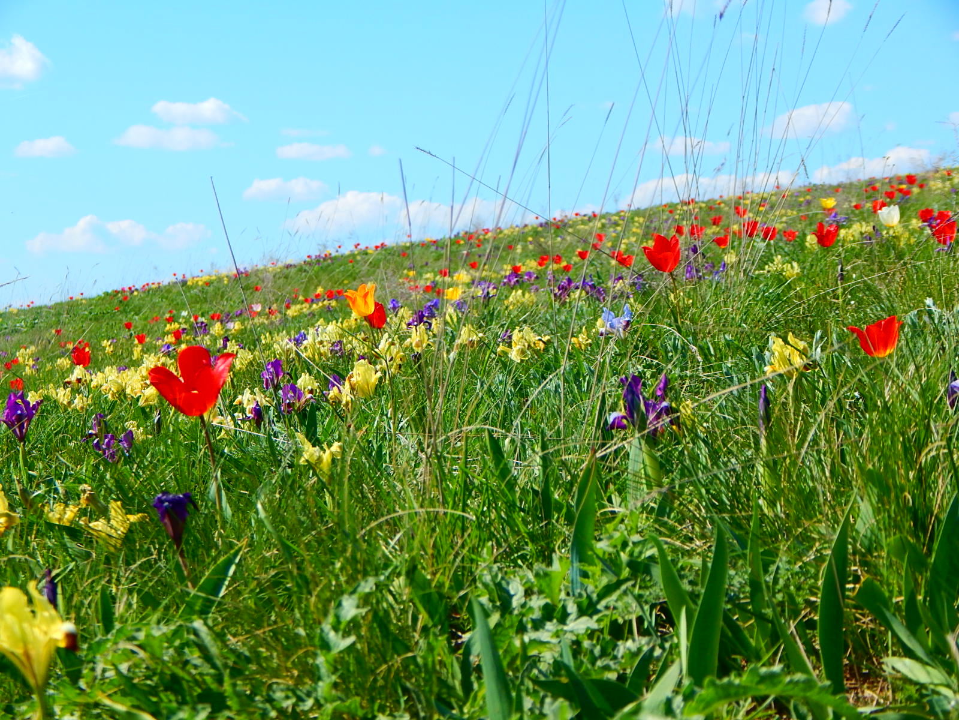

«Судьба природы – наша судьба»

Подготовила: библиотекарь
2 категории Степновского
отдела Дубова С.А.

х. Степной
05 июля 2023
Сценарий
«Судьба природы – наша судьба»
Дата проведения: 05 июля 2023 года
Время проведения: 12.00.
Место проведения: Библиотека
Цель: Формирование ответственного отношения к природе родного края.
Задачи:
1. Воспитывать любовь к родной природе.
2. Познакомить с правилами поведения на природе.
3. Пополнить знания по экологии.
Оборудование: глобус, портреты писателей, листы бумаги, цветные карандаши.
I. Сообщение темы мероприятия.
Библиотекарь: На какой планете мы живём? (Земля)
Ребята, а какие еще есть планеты в Солнечной системе? (Марс, Юпитер, Венера, Плутон, Уран, Сатурн, Меркурий). Значит наша планета не одинока в Солнечной системе.
Библиотекарь: Что такое природа? Какая бывает природа? Что относится к живой природе, а что к неживой? Как вы понимаете название темы нашего мероприятия?
Библиотекарь: Певец природы писатель М.М. Пришвин не уставал говорить о том, что природа и человек это одно целое.
Очень важно, чтобы вы научились любить и ценить природу. И жизнь станет для вас богаче и интереснее. Вы не будете равнодушными и бессердечными: кто любит природу, тот не испортит дерево, не сорвет цветок, не погубит птицу.
Человек живет на земле в окружении растений и животных. В небе птицы летают стаями, в воде рыбы ходят косяками, а в земле муравьи обитают семьями. Люди тоже живут вместе, делают одно общее дело и называются народом. То место, где родился человек, называется Родиной. Мы не мыслим своей жизни без ее лесов, полей, рек, озер.
Книга природы открывается для всех, но по-настоящему лишь тому, кто способен понимать ее язык. Поэтому каждый по-своему любит природу и по-своему к ней относится.
II. Экологическая викторина.
Библиотекарь: Что такое экология? Экология – это, наука взаимосвязи и взаимодействие различных факторов среды с организмами. Она изучает связи живых свойств между собой и их отношения с окружающей средой, а также влияние различных факторов среды, и влияние разных факторов на живые существа.
Экология как наука возникла во II половине 19 века, в её основе лежит тысячелетний опыт общения людей с природой. В доисторические времена человек, был более чем сейчас, подвержен воздействиям внешней среды. Он умел приспосабливаться и не мог влиять на различные процессы, происходящие в экосистемах.
А в наше время человек должен знать, как его действия отразятся на других элементах систем, на его соседях по планете, чтобы учесть все возможные последствия. Знать, чего нельзя делать ни при каких обстоятельствах.
III. Конкурс «Знатоки родного края»
Животные нашего края
1) Какие животные живут в наших лесах?
2) Загадать не меньше трех загадок о животных.
3) Кто меняет шубу два раза в год? (Лиса, белка, заяц)
4) Что теряет лось каждую зиму? (Рога)
5) Назовите животное, похожее на кошку, с кисточками на ушах. (Рысь)
6) Что случается с пчелой после того, как она ужалит? (Умирает)
7) Какой хищный зверь очень любит малину? (Медведь)
8) Каких зайцев называют листопадничками? (Которые родятся осенью, в листопад)
9) Какие животные спят зимой? (Медведь, еж)
10) Куда зайцу бежать удобнее: с горы или в гору? (У зайца передние ноги короткие, а задние длинные, поэтому ему удобнее бежать в гору, с горы он катится кубарем)
Птицы нашего края
1) Перед какой погодой птицы перестают петь? (Перед дождливой)
2) Пингвин – птица? (Да)
3) Какая птица подбрасывает свои яйца в другие гнезда? (Кукушка)
4) Зимуют ли птицы в скворечниках? (Нет)
5) Почему снегиря так назвали? (Прилетают с первым снегом)
6) Где зимой и осенью спят вороны? (В садах, рощах)
7) С прилетом каких птиц считается начало весны? (С прилетом грачей)
8) Загадать загадку о птицах.
9) Пропеть куплет песни, в которой говорится о птицах.
10) Какая птица выводит птенцов зимой? (Клест)
Лес – наше богатство
1) Назовите пословицы или поговорки о лесе. (Много леса – губи, нет леса – посади. Лес зимой согревает, летом прохладу дает, осенью накормит и др.)
2) Как по пню срубленного дерева узнать, сколько ему лет? (На срубе четко видны годовые кольца. Сколько колец – столько лет.)
3) Что за трава, которую слепые узнают? (крапива)
4) Какие деревья нашего пришкольного участка и зимой остаются зелеными? (ель, сосна, туя)
5) Дерево – символ нашей Родины? (береза)
6) Какие лекарственные травы лечат простуду? (мать-и-мачеха, подорожник, душица, мята и другие).
7) Какие лекарственные цветы в нашем уголке природы Вы знаете? Как можно их применить? (алоэ, каланхоэ)
8) Самое сладкое дерево на нашем пришкольном участке? (Липа)
9) Какая ягода бывает: черной, красной, белой? (Смородина)
10) Назовите ядовитые ягоды, которые растут в лесу. (Волчье лыко, вороний глаз)
IV. Беседа о Красной книге.
Библиотекарь: Книга природы открывается для всех, но по-настоящему лишь тому, кто способен понимать ее язык. Поэтому каждый по-своему любит природу и по-своему к ней относится. Один посадит дерево, выходит раненую птицу, не сломает цветущую ветку черемухи, не разрушит муравейника, птичьего гнезда. А другой вырвет все цветы с василькового поля, не пощадит пчел, стрекоз, бабочек, забросает склянками, банками и другими отбросами реку, лужок и в своей жизни не вырастит ни одного цветка. Нет! Не назовешь такого человека частью природы, ее детищем.
Установлено, что на земле погибло уже более половины животных, пропали сотни видов растений. И все они стали жертвами деятельности человека. Ученые всего мира бьют тревогу. Ими создан список редких животных и растений, которые занесены в Красную книгу. Почему выбран красный цвет? (Красный цвет — это сигнал тревоги.)
А загрязнение почв, воды, воздуха, оскудение животного и растительного мира на планете приобрело глобальные масштабы.
V. Литературная страничка. (Дети читают стихи.)
1. Земля наша плачет, тревогу бьет.
Ее загрязняет и губит народ.
Реки, озера, леса и луга
не страдали так никогда.
2. И воздух стал грязен и лес оскудел,
и океана таков же удел.
Лес от пожаров все чаще страдает
и живность в лесу от того погибает.
3. Сегодня задача у мира одна,
она по всему видно, очень важна,
Чтоб воздух стал чище и лучше рос лес.
Здесь проявить мы должны интерес.
4. Не надо зверье убивать понапрасну,
пусть птицы поют, станет мир наш прекрасней!
5. Сама ведь природа не может спастись,
так нужно чтоб люди за это взялись!
Природу беречь – это дело святое.
Лишь вместе мы светлое завтра построим.
6. А если как прежде природе вредить,
то, кто же тогда на Земле будет жить?!
Исчезнут растенья, грибы и бактерии,
животные, птицы и прочее зверье
Исчезнем и мы, так опомнитесь, люди!
Цените природу, БЕРЕГИТЕ ЕЕ!
VI. Экологические правила.
Библиотекарь: В нашей стране приняты законы об охране природы. Как мы можем помочь природе? Давайте составим правила «Помощь природе». Ребята получают заранее приготовленные памятки - правила «Помощь природе», оформленные на бумаге в виде кленового листа, читают их вслух.
Не будем срывать цветы. Пусть красивые растения останутся в природе!
Не будем ломать ветки деревьев и кустарников!
Не будем ловить бабочек, шмелей, стрекоз и других насекомых!
Не будем обижать лягушек и жаб!
Не будем ловить диких животных и уносить их домой!
Не будем разорять муравейники!
Не будем жечь костры!
Не будем шуметь в природе!
Не будем оставлять мусор в природе!
Не будем засорять родники и речки!
Не будем убивать зверей и птиц!
Не будем трогать птичьи яйца!
Библиотекарь: А теперь нарисуйте рисунки по этим правилам.
VII. Подведение итогов.
Библиотекарь: Как вы поняли название нашего мероприятия?
Ведущий: Ребята, мы должны бережно относиться к природе родного посёлка. Заботиться о природе и её обитателях, оценивать свои поступки и поступки окружающих в природе, знать правила поведения в природе.
Для этого давайте все ответим на один вопрос: «Чего не будем делать в природе?» (Ответы детей)
Встанем все. Возьмёмся за руки и скажем:
«Нор звериных,
Птичьего гнезда
Разорять не будем никогда!
Пусть птенцам
И маленьким зверятам
Хорошо живётся
Рядом с нами!» (стихотворение В. Берестова «Хоровод»)
Экологические правила.
Не будем срывать цветы. Пусть красивые растения останутся в природе!
Не будем ломать ветки деревьев и кустарников!
Не будем ловить бабочек, шмелей, стрекоз и других насекомых!
Не будем обижать лягушек и жаб!
Не будем ловить диких животных и уносить их домой!
Не будем разорять муравейники!
Не будем жечь костры!
Не будем шуметь в природе!
Не будем оставлять мусор в природе!
Не будем засорять родники и речки!
Не будем убивать зверей и птиц1
Не будем трогать птичьи яйца!
Библиотекарь: Вот что говорили великие о природе. (показ портретов)
«Природа не справляется с логикой, с нашей человеческой логикой; у нее есть своя, которую мы не понимаем и не признаем до тех пор, пока она нас, как колесом, не переедет».
И.С. Тургенев
«Перед человеком открылась радость жизни, потому что он услышал шелест листьев и песню кузнечика, журчание весеннего ручейка и переливы серебряных колокольчиков жаворонка в горячем летнем небе, шуршание снежинок и стон метели за окном. Эта красота не всем раскрывается, а только тем, кто умеет видеть и слышать, кто пытливо вглядывается в мир, наблюдает и вдумчиво исследует гармонию форм, красок и звуков природы».
В.А. Сухомлинский
«Я сорвала цветок – и он увял. Я поймала мотылька – и он умер у меня на ладони. И тогда я поняла, что прикоснуться к природе можно только сердцем».
Использованная литература:
1. Ботаника с основами экологии, - М.: Просвещение,1994.
2. Дагаев материалы по биологии, - М.; Творческий центр 2005.
3. По следам Робинзона, - М.; Просвещение, 1994.
4. Верзилин с домашними растениями, - М.: Педагогика-Пресс.1995.
5. Русские народные загадки, пословицы, поговорки. – М. Просвещение, 2001.
6. Аверьянов для учителя. М. Просвещение 2001.
Ресурсы:
http://uchitelya.com/okruzhayuschiy-mir/71158-vneklassnoe-meropriyatie-
sudba-prirody-nasha-sudba.html
https://www.youtube.com/watch?v=rMXrJy5tDg0
https://www.youtube.com/watch?v=0APVkzDchVE

